Из опыта работы МБОУ спортивный лицей №82 «Спорт всей семьей»
В спортивном лицее № 82 города Ижевска, где я работаю учителем 4 класса, учатся и тренируются мальчики – футболисты. На тренировки их начинают привозить родители с 5 лет. А вот проходят спортивный отбор и поступают в лицей они уже в 10 лет – в 4 класс. В расписание уроков лицея входят ежедневные полуторачасовые тренировки, а еще плавание, акробатика, физкультура и, по желанию, танцы. Некоторые родители наших мальчиков занимаются или занимались какими-либо видами спорта, или же являются болельщиками, а так же нашими активными помощниками в воспитании будущих спортсменов. Так как, семья и школа – два основных и равноправных субъекта социализации личности в период детства и отрочества, педагоги нашего лицея стараются, чтобы отношения семьи и школы основывались на принципах взаимосвязи, взаимопреемственности и взаимодополнения в воспитательной деятельности. Взаимодействие семьи и школы мы рассматриваем как один из необходимых компонентов образовательной среды, который оказывает прямое и косвенное влияние на разностороннее развитие ребенка, на состояние его физического и психического здоровья и успешность его дальнейшего образования и воспитания.
Я являюсь учителем единственного в нашем лицее четвёртого класса. И ежегодно разные тренеры футбольного клуба «Зенит» отбирают и приводят в лицей футбольную команду мальчиковиз 20-ти человек и, что очень весомо и ощутимо, коллектив родителей. И именно родители, а точнее культура семейных традиций, отношений к физической культуре и спорту оказывают большое влияние на планирование воспитательной работы.Всего за один год вновь прибывшие ребята должны адаптироваться в классе, в лицее, в команде; должны освоить программные знания 4 класса лицея; сдать растущие спортивные нормативы в футболе, на уроках физкультуры, плавания и акробатики. А главной своей задачей, как педагога, за этот год, я считаю – формирование детско-родительского дружного и цельного коллектива. Коллектива, в котором мальчикам будет комфортно не только учиться и тренироваться, но и побеждать в матчах и турнирах. И в этом мне помогают именноспортивные мероприятия и физическое воспитание. Так как физическое воспитание – это педагогически организованный процесс передачи от поколения к поколению способов и знаний, необходимых для физического совершенствования. Цель физического воспитания — разностороннее развитие личности человека, его физических качеств и способностей,укрепление здоровья, а не только формирование двигательных навыков и умений.
С каждым годом всё труднее педагогам находить общий язык с родителями учащихся. Во многих семьях считается дурным тоном советоваться с учителями по поводу возникающих проблем в воспитании ребёнка, поэтому, когда родители сами не могут найти выход из создавшейся ситуации и всё-таки приходят к учителю за советом или помощью, бывает слишком поздно. Иногда родители просто боятся вынести свою проблему за порог дома, опасаясь, что она станет доступной всем учителям и школьной администрации. Оказавшись между семьёй и школой, дети вынуждены лавировать и приспосабливаться. Что часто приводит к безнравственности.Следовательно, в современном мире остро стоит необходимость устанавливать связи между семьёй и школой. Учителя должны делать всё возможное, чтобы взаимодействие с родителями было эффективным. А эффективно оно только тогда, когда направлено на создание единого воспитательного поля. Взаимодействие семьи и школы – проблема, над которой уже не одно столетие думают ведущие педагоги и психологи. Усиление воспитательной функции школы обуславливает необходимость совершенствования форм и способов взаимодействия школы и семьи, педагогов и родителей. Главным являются согласование, координация и объединение усилий школы и семьи в создании условий для развития духовно богатой, нравственно чистой и физически здоровой личности ребенка.
Т.к. я работаю с детьми спортсменами ведущей деятельностью, увлечением которых является спорт, и родители их поддерживают в этом, то связующим звеном между родителями и школой являются всевозможные спортивные мероприятия. Культура семейных отношений и физическая культура – нерасторжимое единство, звенья одной цепи. Совместные занятия физкультурой и спортом укрепляют силы “внутреннего притяжения”, увеличивают “потенциал доверия” семьи. Физкультура и спорт – это та сфера, которая раскрепощает родителей и детей, уменьшает дефицит их общения, прививает иммунитет против вредных привычек. При этом исчезают, становятся как бы незаметными естественные различия во взглядах на жизнь, обусловленных возрастом. Нередко дети испытывают дефицит общения с родителями. Физкультура и спорт – это та сфера, где, во-первых, этот дефицит к обоюдной пользе уменьшается. Во-вторых, именно здесь родители (особенно отец, чей традиционный авторитет в современной семье пошатнулся) всегда будут образцом для ребенка. Втянув “наследника” в мир физического воспитания, родители “прививают” ему иммунитет против никотина, алкоголя и других вредных привычек, возбуждают как бы ценную реакцию, которая приведет в будущем к появлению здоровых внуков.
Поэтому ежегодно в каждом классе я разрабатываю проект внеурочных спортивных мероприятий с детьми и спортивных праздников, проводимых совместно с родителями. Для себя я выдвинула гипотезу: если родители с детьми и дети в классном коллективе в течение учебного года будут активно заниматься физической культурой и спортом, то такие занятия помогут всем найти больше «точек» соприкосновения, дадут возможность каждому ребенку и родителю раскрыться как личности и сформируется дружный коллектив. На совместных спортивных мероприятиях папы и мамы видят своих детей с новой стороны, лучше узнают их, осознают жизненную необходимость регулярных занятий физической культурой. Мною представлен элемент примерного плана работы с родителями. Цели работы направлены на:
- адаптацию детей в новом учебном пространстве;
- формирование детского и родительского коллективов;
- популяризацию здорового образа жизни;
- развитие физических, нравственных, творческих качеств учащихся;
- осуществление преемственности между школой и семьей по физическому воспитанию;
- Повышение двигательной активности учащихся.
План работы я представляю в виде небольшого фотоотчета, потому что словами трудно передать тот эмоциональный восторг, спортивный накал и азарт, его можно только увидеть и прочувствовать в непосредственной близости, в участии.
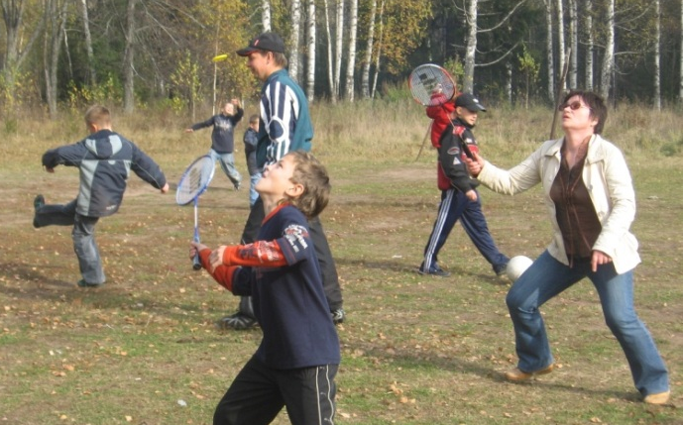
1) Традиционно знакомство с семьями проходит во время осеннего похода. В лес с детьми приезжают мамы и папы, а с ними бабушки или дедушки, братья, сестры. И у меня, как у педагога, появляется замечательная возможность познакомиться со всей семьей сразу. Во время спортивных игр происходит раскрепощение в общении. Родители играют с сыновьями в футбол. Каждая семья привозит с собой любимые спортивные игры: бадминтон, воздушных змеев, летающие тарелочки, скакалки, канат и др.

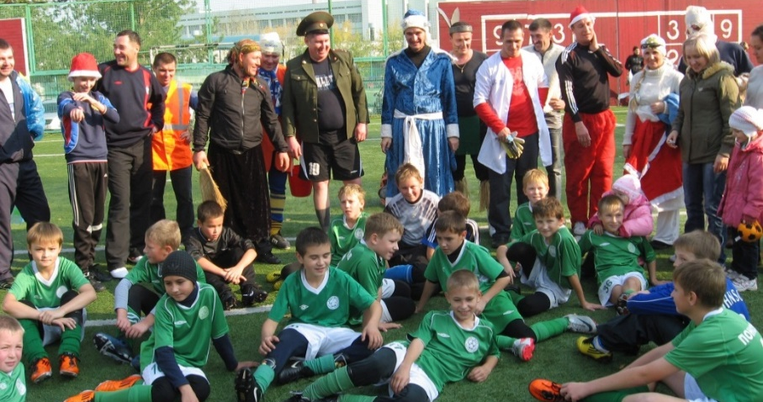
Родители мальчиков устраивают комический футбольный матч. Где команда родителей – переодетых персонажей – соревновалась с командой сыновей футболистов.

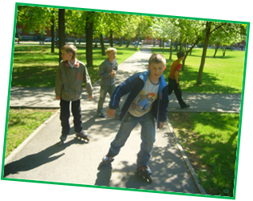
2) Прогулки в группе продлённого дня мы проводим не только на школьном дворе. Мальчикам нравится гулять в Козьем парке, в сквере у Вечного огня (нам очень повезло - это рядом с лицеем). Ребята играют в прятки, в догонялки, катаются на роликах, скейтбордах.

Зимой - встаём на коньки и играем в хоккей. Вспоминаем и русские народные игры и забавы. Игры помогают детям раскрыться, подружиться, а так же помогают корректировать поведение, т.к. играть надо по правилам.
3) Зимой, когда футбольные поля занесены снегом, мы устраиваем спортивные состязания с отцами в крытом манеже – это бывают футбольные игры или «Веселые старты».
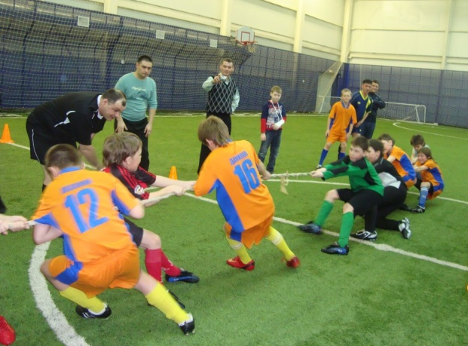

4) Для нас большой подарок от родителей – посещение роллердрома, катка, боулинга и других игровых.
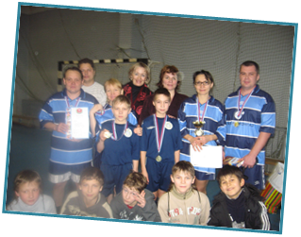
5) Нам, спортсменам, не страшны спортивные испытания. Мы не пропускаем участие в конкурсе «Папа, мама, я – спортивная семья». Занимаем первые места в районе и выходим на городские состязания. И всегда нас поддерживают наши болельщики – одноклассники.
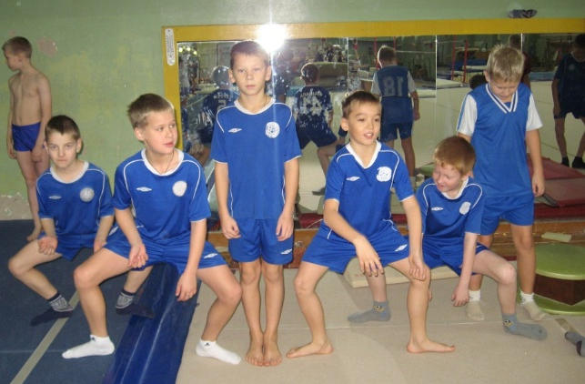

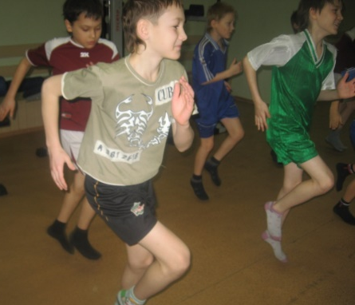
6) Уроки акробатики проходят в тренажерном зале. В футболе очень нужна ловкость и гибкость, чтобы избежать серьезных травм. За учебный год двое или трое мальчиков садятся на шпагат. А «мостик», «колесо», стойку на голове и др. делают все. Мальчики стараются помочь друг другу, поддерживают, подбадривают.

7) Два раза в неделю мы плаваем в бассейне: одно занятие – урок, другое – свободное плавание. Если в первой четверти у детей было много пропусков по болезни, то начиная со второй четверти, дети мало болеют.
8) Уроки ритмики проходят в тренажерном зале нашего лицея. Мы выступаем с танцевальными номерами перед родителями и учителями. Но можем выступить и на большой сцене перед учениками нашего района. А выпускницы музыкального училища учат нас водить хороводы, знакомят с русскими народными играми, танцами.
Дети 1997 г. рождения
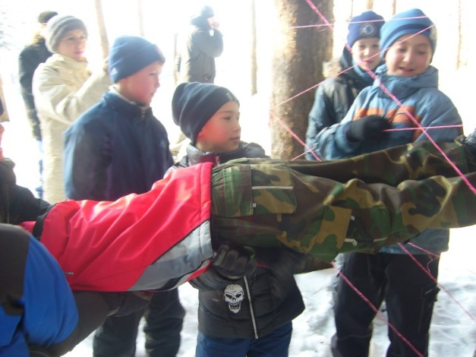
9) Новый год, 23 февраля или Масленицу – мы встречаем в лесу. Преодолеваем «Тропу МЧС». Задания, что дают нам инструкторы, не только на ловкость, выносливость, но и на формирование взаимопомощи, коллективизма – на командобразование. Все испытания с нами проходят и родители.

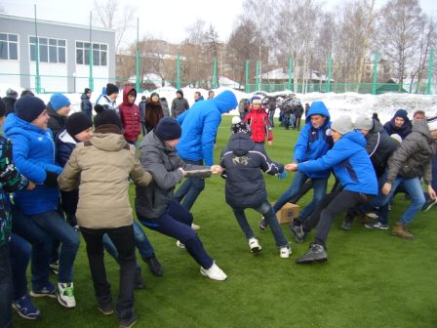
10) В нашем лицее есть замечательная традиция – масленичные игры и гуляния для всех учащихся проводят старшеклассники. Мальчишки могут показать свою молодецкую удаль, и у них есть возможность посмотреть на состязания других ребят. Старшеклассники опекают малышей, как старшие братья, а некоторые и являются родными братьями.
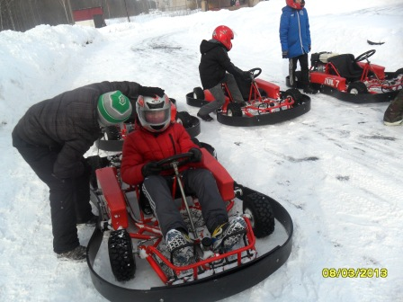

11) За год формируется большой детско-родительский коллектив. Прощание с 4 классом мы проводим в загородном лагере «Берёзка». Это не «утренник» и не «вечер», а целый день спортивных игр, конкурсов, танцев, эстафет, песен под гитару тренера и др.
Заключение. Активные занятия физической культурой и спортом помогают мне ежегодно выпускать единый и дружный коллектив детей и родителей. Они продолжают спортивные традиции, начатые в 4 классе. Только совместные спортивные мероприятия становятся серьезнее год от года: походы с палатками, сплав по рекам на байдарках, отдых на Черноморском побережье, спуск с гор на лыжах, сноубордах, картинг.
Вашему вниманию представлена только спортивная часть наших школьных будней. Мы, конечно же, еще ходим в театры, музеи, цирк и кино, библиотеки, выставки цветов – всего и не перечислишь, но по дороге играем в спортивные викторины, на наших школьных жилетах – футбольная эмблема, а на головах стрижки и прически великих футболистов мира…
И всегда рядом с нами родители, которые поддерживают все наши начинания и привносят новизну в нашу школьно – спортивную жизнь. Личный пример родителей очень важен. Если бы родители наших детей большую часть времени проводили перед телевизором лежа на диване, то активный образ жизни едва ли заинтересовал бы наших мальчишек - футболистов. Скорее всего, они усвоили бы именно «теле-диванную» модель досуга. Другое дело, модель спортивная, когда дети и родители вместе занимаются спортом. Дети с раннего возраста не на словах, а на деле осознают, что быть активным - это полезно для здоровья. Они открывают для себя, что совместные занятия спортом - это еще и весело. Кроме того, активный семейный досуг укрепляет отношения между родителями, помогает им снять стресс и выплеснуть негативные эмоции. И наконец, тоже получить радость от движения и спортивных забав.
В нашем лицее наблюдается и семейная преемственность. У нас учатся около десяти пар братьев, родных и двоюродных (в лицее всего 200 учеников). А с прошлого года и наши первые выпускники начали приводить в лицей своих сыновей. И передача и усвоение спортивных и культурных ценностей от поколения к поколению продолжается, а семейные и школьно-спортивные традиции крепнут год от года.

